ООО «ФСНП»  ИНН: 5957011425, КПП: 595701001,  ОГРН: 1065957014353 |  | ИП Сивов О.Н.  ИНН: 595700241210,  ОГРН/ОГРНИП: 311595704700020
617830 Пермский край г. Чернушка, ул. Коммунистическая, 35 «а» - 67,
www.fsnpmachinery.ru, тел. 8 9523167790, 8 9824885874, 8(342)614-96-81,
olegsivov2009@yandex.ru, fsnpltd@mail.ru

СИЛОСОВАНИЕ СОЛОМЫ С БИОКОНСЕРВАНТОМ «ЛАКТИС - С100»
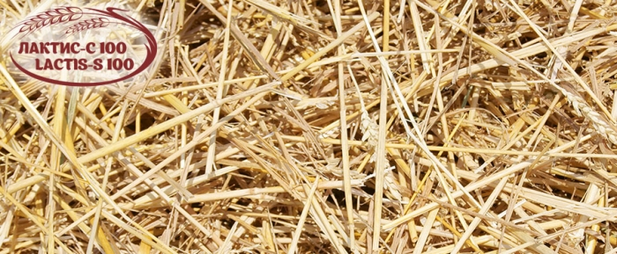
Биоконсервант «Лактис С100» для силосования соломы, сена и трудносилосуемых культур с грубой клетчаткой.

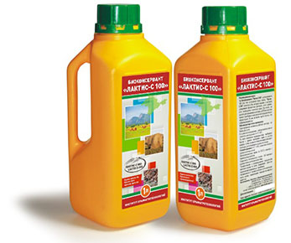
Характерной особенностью соломы является содержание в ней клетчатки и безазотистых экстративных веществ. Эти сложные углеводы (полисахариды) обладают существенной питательной ценностью для жвачных животных. В соломе содержится также некоторое количество протеина и белка. Коэффициент перевариваемости питательных веществ соломы сравнительно низкий. В этой связи подготовка соломы к скармливанию имеет большое хозяйственное значение и позволяет более эффективно его использовать.
Одним из общедоступных биологических методов обработки соломы является силосование, основанное на использовании молочнокислых бактерий, которые образуют молочную и уксусную кислоты, необходимые для подкисления корма и улучшения его вкусовых качеств.
По данным Полтавской зональной агрохимлаборатории поедаемость силосованной соломы составляет 90%. В 100 кг корма содержится 15 кг перевариваемого протеина и 24 кг кормовых единиц.
Таким образом, силосование пшеничной соломы позволяет сельхозпредприятиям дополнительно иметь 200-240 кормовых единиц с тонны силосованной соломы.
Также биоконсервант Лактис С 100 можно успешно использовать при силосовании трудносилосуемых культур.

Рекомендованная норма:
Расчетная доза внесения: 2 л. (два литра) биоконсерванта "Лактис-С100" - рассчитан на внесение в 1000 (одну тысячу) тонн соломы.
При заготовке силоса трудносилосуемых культур используется 1 л. (один литр) биоконсерванта на 1000 (одну тысячу) тонн массы при влажности от 50 до 70 %. При влажности выше или ниже нормы используется 2 л. (два литра) биоконсерванта на 1000 (одну тысячу) тонн массы, при этом массу с пониженной влажностью необходимо дополнительно увлажнить до 60-65%.
Рабочий раствор «Лактис-С100» готовится с учётом суточной потребности препарата.
Вначале на дне траншеи закладывается равномерный слой соломы толщиной 30-40 см, которая непрерывно трамбуется трактором, увлажняется до 65% с внесением рабочего раствора. Затем данная процедура повторяется до полного заполнения траншеи.
После закладки силоса над траншеей должен образоваться выступ-холм высотой 50-70 см, после чего влажная масса дополнительно трамбуется в течении 6-8 часов, а затем укрывается полиэтиленовой пленкой с последующим склеиванием в единое полотнище и придавливается грузом предотвращающим открытие силосной ямы.
Силосование соломы лучше производить в облицованных траншеях, дезинфицированных 2%-ым раствором едкого натрия или побеленных известью, при температуре окружающей среды не ниже +5º С.
Гарантированная активность рабочего раствора - не более двух суток.
В случае не использования-рабочий раствор слить и поместить в холодильник t = 0º + 18º С.
Для повышения переваримости и усвояемости питательных веществ соломы, ее желательно максимально измельчить (до 5-10 см).
Силос из соломы созревает через 30 дней после закладки.
Силосованную солому в составе рациона следует скармливать животным вначале в небольшом количестве: 2-3 кг крупному рогатому скоту и до 0,3-0,5 кг овцам в день. В дальнейшем в рацион животным такого корма можно добавлять от 30%-50% по сухому веществу.

БИОКОНСЕРВАНТ «ЛАКТИС С-200»
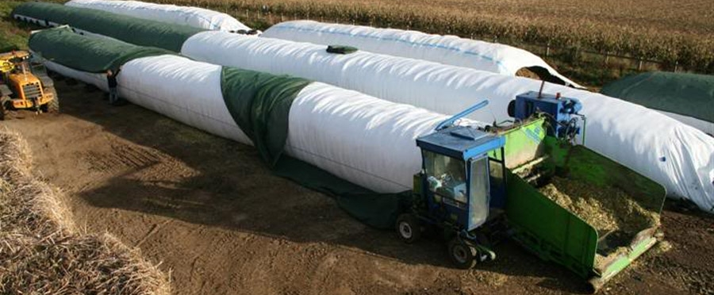
Биоконсервант «Лактис С-200» для консервирования цельного зерна разработал, производит и реализует только Институт Крымагротехнологий.
Биоконсервант «Лактис С-200» - это отечественный продукт, является абсолютно безопасным, как для животных, так и для персонала, проводящего заготовку зерна, поскольку представляет собой полезные формы бактерий и не содержит токсичных и дурно пахнущих компонентов. Оказывает эффективное антагонистическое действие на патогенную микрофлору, подавляет грибки и бактерии, образование микротоксинов, сохраняет питательную ценность фуражного зерна во время хранения, защищает его от долгоносиков, увеличивает переваримость и продуктивность скота, повышает сохранность молодняка.
Консервирование цельного зерна с биоконсервантом «Лактис С-200», значительно улучшает качество производимой продукции и приносит дополнительную экономическую выгоду хозяйствам, так как:
- гарантирует сохранность зерна на 100% за счет подавления развития грибков и бактерий (при заготовке химическими консервантами потери составляют 2-3%;
- на выходе получается экологически чистый продукт;
- затраты на сушку зерна практически отсутствуют, так как «Лактис» - единственный препарат, консервирующий зерно при влажности до 45%, что уменьшает себестоимость продукции на 3%;
- сокращаются затраты на содержание складских помещений для хранения консерванта, а главное, транспортировку, так как на 1 тысячу тонн расход химических консервантов составляет 4000-15000 литров, а расход биоконсерванта «Лактис» составляет всего 6 литров;
- сокращение затрат на консервацию в 4 раза;
- «Лактис С-200» не вызывает коррозию, это исключает затраты на ремонт и замену запчастей оборудования;
- по сравнению с химическими консервантами «Лактис» безопасен, не летуч, что исключает затраты на обучение персонала, инструктаж, средства защиты.
Химические консерванты не оказывают положительного влияния на животных, «Лактис» же способствует улучшению перевариваемости кормов до 71,9%, по сравнению с другими консервантами (всего 50%), усваиваемости до 54,3%, что обуславливает экономию кормов до 10%.
Способ применения и нормы внесения.
Консервант вносится в зерно через дозирующие устройства из расчета: 1 литр консерванта на 150-160 тонн зерна. (При необходимости разбавляется водой без хлора).
Срок хранения: 8 месяцев при температуре от 1 до 18ºС.

